府立学校施設長寿命化整備方針

（府立学校施設総合管理計画）

平成２８年３月

（令和２年３月改訂）

大阪府教育庁

**目　　次**

第１　方針策定の目的等　　　　　　　　　　　　　　　　　　　　　　　　Ｐ．１

１　方針策定の目的

２　本方針の位置づけ

３　取組期間

第２　府立学校施設を取り巻く状況と課題　　　　　　　　　　　　　　　　Ｐ．５

　　１　府立学校の現状

　　２　府立学校施設の現状

　　３　府立学校施設の役割

　　４　府立高等学校の再編整備等

５　府立支援学校の動向

　　６　府の財政状況

第３　府立学校施設の整備に関する基本的な方針　　　　　　　　　　　　Ｐ．１２

　　１ 長寿命化と予防保全

　 ２　適正配置と有効活用

３　めざすべき学校施設のあり方

　　４　緊急対策

第４　基本的な方針を踏まえた施設整備の水準等　　　　　　　　　　　　Ｐ．１９

１　耐久性・安全性の向上

２　学習環境面の機能性の向上

３　生活環境面の機能性の向上

第５　府立学校施設整備の実施方針　　　　　　　　　　　　　　　　　 Ｐ．２５

　１　整備の実施方針

　２．事業費の縮減方策及び土地の有効活用の検討

３．施設整備と再編整備との関係

４．実施方針に基づく整備の取組み

**第１　方針策定の目的等**

1. 方針策定の目的

わが国では、「第二次ベビーブーム[1]」に生まれた児童生徒の増加に対応するため、昭和４０年代後半から多くの学校が建設された。

大阪府においても、昭和４０年代後半から５０年代前半の児童生徒急増期に、多くの府立学校を建設した結果、平成３１年４月1日現在で、全府立学校176校（高等学校135校、支援学校41校[2]）のうち、主な校舎（管理棟、普通校舎棟）が築後４１年以上の学校は55％（97校）、うち築後５１年以上の学校が全体の15％（27校）を占める状況となっている。

教育委員会では、平成１９年度まで築後６０年を目途に老朽化対策として学校施設の改築[3]を行ってきたが、「大阪府住宅・建築物耐震１０カ年戦略プラン」（平成１８年１２月）及び「府有建築物耐震化実施方針」（平成１９年３月）策定以降、老朽化に伴う学校施設の改築よりも耐震化を優先し、重点的に取り組んできた。

　その後、大阪府においては、「行財政改革推進プラン（案）」（平成２７年２月）に位置付けられた「公共施設等の最適な経営管理（ファシリティマネジメント）」を推進するため、すべての府の公共施設を対象とした全庁方針として「大阪府ファシリティマネジメント基本方針（大阪府公共施設等総合管理計画）」を平成２７年１１月に策定した。（平成３１年２月改訂）

この「大阪府ファシリティマネジメント基本方針」では、施設の長寿命化を推進し、維持・更新経費の軽減・平準化を図ることや、予防保全型の施設維持管理体制を構築すること、新規施設整備を抑制し、将来の利用需要に応じた施設の有効活用や総量の最適化を図るという全庁方針が示された。

このため、府立学校施設においても、上記の全庁方針に基づき、新規の施設整備は抑制しつつ、今後とも長期的に維持・存続していく施設については、「予防的な保全、改修による長寿命化」と「改築」を組み合わせた適切な投資を行うことにより、維持管理コストは抑制しつつも、安全性等を確実に担保していく必要がある。

一方で、平成３０年６月に発生した大阪府北部を震源とする地震をはじめ、全国各地で、地震や集中豪雨、台風による風水害といった大規模災害の発生頻度が高まっており、防災面の対策を強化していく必要がある。

　また、今後、児童生徒数の減少が見込まれることから、「府立高等学校再編整備方針」（平成２５年３月）に基づき、高等学校の再編整備を進めていくとともに、支援学校については、幼児児童生徒数の変動に対応し、効率的な学校の配置に努めなければならない。

「府立学校施設整備方針」（平成２８年３月）は、このような基本的な考え方のもと、学校施設の老朽化対策を計画的に実施することによって、幼児児童生徒、教職員が安全かつ良好な環境のもとで学ぶことができることを目的に策定されたものであり、将来の児童生徒数等の予測や教育的ニーズ等を見据えた「めざすべき学校施設のあり方」などを示した方針として改訂し、学校施設の計画的な整備の推進を図るものである。

２．本方針の位置づけ

（１）「大阪府ファシリティマネジメント基本方針」の概要

「大阪府ファシリティマネジメント基本方針」（平成２７年１１月策定、平成３１年２月改訂）は、府がこれまで整備してきた都市基盤施設（インフラ）や建物等の公共施設が老朽化し、今後一斉に更新時期を迎える中で、大阪府の急速な人口減少や厳しい財政状況を踏まえ、行政サービスの向上に努めながら、できる限り少ない経費で最適な経営管理（ファシリティマネジメント）を、府全体で統一的、効率的に実施することを目的として定められたもので、「長寿命化」と「総量最適化・有効活用」の二つの柱からなっている。

ア　長寿命化

（ア）基本的な方針

* 施設の長寿命化を推進し、維持・更新経費の軽減・平準化を図る。
* 点検・劣化度調査等を行い予防保全型の施設維持管理体制を構築し、府民の安全・安心の確保に努める。

（イ）実施方針

* 施設の更新時期については、築後７０年以上を目標とする。
* 予防保全型の維持管理へ転換を図る。

イ　総量最適化・有効活用

（ア）基本的な方針

* 新規施設整備を抑制し、将来の利用需要に応じた施設の有効活用や、総量の最適化を図る。

（イ）実施方針

* 施設の新設は、原則、行わない。（新たなニーズに対応する場合は、既存施設の有効活用、転用を検討し、これらができない場合は新設、増設を検討する）
* 人口動態の変化による施設の需要見込みを踏まえ、減築、集約化、売却等により施設保有量の最適化を図る。
* 新たな行政ニーズを捉え、既存施設の有効活用による多機能化、転用等を進め、より少ない投資で柔軟に対応する。

（２）ファシリティマネジメント推進体制の構築

「大阪府ファシリティマネジメント基本方針」は、全ての府の公共施設を対象とすることから、部局横断的な協議調整の場である｢ファシリティマネジメント推進会議｣（事務局：財産活用課）を設置し、全庁的にファシリティマネジメントの推進に取り組むものとされている。

1. ファシリティマネジメントの取組期間

「大阪府ファシリティマネジメント基本方針」の取組期間は、平成２８年度から令和７年度までの１０年間となっており、公共施設等の管理状況について１０年以上の長期を見通しつつ、当面の１０年間を緊急取組期間と位置づけ、ファシリティマネジメント推進のための手法や体制を整備していくこととしている。

（４）「府立学校施設長寿命化整備方針」(本方針)の位置づけ

本方針は、「大阪府ファシリティマネジメント基本方針」のもとに定める施設類型別計画として、平成２８年３月に策定した「府立学校施設整備方針」を改訂し、高等学校と支援学校について、「長寿命化」、「総量最適化・有効活用」のための具体的な方策を定めるものとする。

行財政改革推進プラン（案）（平成27年2月策定）

大阪府ファシリティマネジメント基本方針（平成27年11月策定・平成31年2月改訂）

学校

「府立学校施設長寿命化整備方針」

（「府立学校施設整備方針」の改訂

警察施設

・警察署

・交番

・交通安全施設　等

（公共施設等の最適な経営管理（ﾌｧｼﾘﾃｨﾏﾈｼﾞﾒﾝﾄ）の推進）

道路

インフラ

「大阪府都市基盤施設長寿命化計画」（平成27年3月策定）

府営住宅

「大阪府営住宅ストック総合活用計画｣

（平成24年3月策定）

下水道

港湾・海岸

公園

河川

３　取組期間

「大阪府ファシリティマネジメント基本方針」を踏まえ、本方針の取組期間は、平成２８年度から令和７年度までの１０年間とし、ファシリティマネジメント推進のための手法や体制を整備していく。

学校施設については、劣化が著しいなど特に緊急対応を要する施設整備を進めるとともに、１０年以上の長期を見通しつつ、計画的に改修・改築等を進めるため、５年間を計画期間とする実施計画（第1期：令和3年度～令和7年度）を策定し、老朽化対策を実施する。

**第２　府立学校施設を取り巻く状況と課題**

1. 府立学校の現状

府立学校には、高等学校（併設型の中学校を含む。以下同じ）と支援学校がある。高等学校では、生徒が興味や関心、進路希望等に応じて学習できるように、特色ある学校・学科を設置しており、支援学校では、障がい種別毎に学校を設置し、幼児・児童・生徒一人ひとりの障がいの状況に応じた教育を行っている。

学校数は、平成３１年４月１日現在、高等学校で１３５校（学校校地数）、支援学校で４６校（うち２校は分校）となっており、生徒数は、令和元年５月１日現在、高等学校で約１１万３千人、支援学校で約９千人となっている。

（学校数の内訳は次のとおり）

|  |  |  |  |
| --- | --- | --- | --- |
| 府立高等学校 | | | １３５ |
|  | 昼間の高校 | | １３５ |
|  | 全日制普通科（単独校） | ６８ |
|  | 全日制普通科（専門学科併置） | １１ |
|  | 全日制普通科総合選択制 | １ |
|  | 全日制普通科単位制 | ４ |
|  | 全日制総合学科  （エンパワメントスクール及びクリエイティブスクールを除く） | １６ |
|  | 専門高校 | ２５ |
|  | 全日制総合学科（エンパワメントスクール） | ８ |
|  | 全日制総合学科及び多部制単位制（クリエイティブスクール） | ２ |
|  | 定時制（多部制単位制Ⅲ部（クリエイティブスクール）を含む） | | １５ |
|  | 通信制 | | １ |

※平成31年度入学者選抜で生徒募集を行った学科等で分類し、生徒募集を行っていない学校は、

最後に生徒募集を行った学科等で分類した。

|  |  |  |
| --- | --- | --- |
| 府立支援学校 | | ４４（２） |
|  | 視覚障がい | ２ |
| 聴覚障がい | ４ |
| 知的障がい | ２４（１） |
| 肢体不自由 | １２（１） |
| 病弱 | ２ |

　※（　）は分校で外数

1. 府立学校施設の現状

　府立学校施設の棟数は、平成３１年４月１日現在、高等学校２，１０６棟、支援学校３３４棟、合計２，４４０棟となっている。

築年数別棟数は次のグラフに示すとおり。築後４１年以上が１，３８６棟

（５７％）で築後５１年以上が３８９棟（１６％）と老朽化が進んでいる。

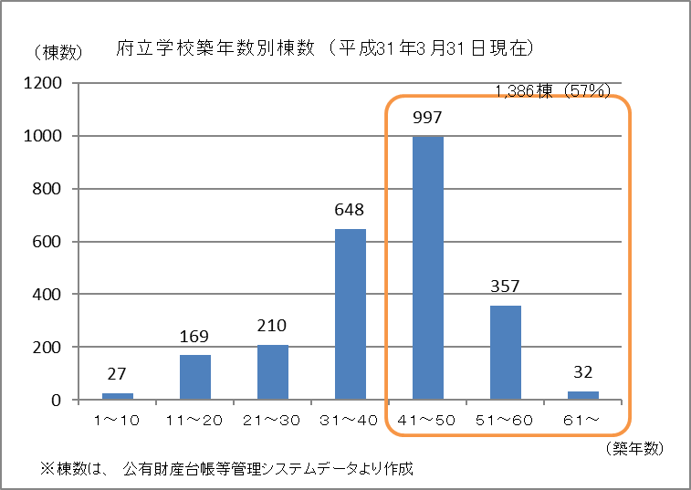

府立学校築年数別棟数（平成31年4月1日現在）

３．府立学校施設の役割

府立学校は、幼児児童生徒にとって学習の場であるとともに一日の大半を過ごす生活の場でもある。このため、学校施設が何よりも安全で、安心して学べる場となるよう、十分な防災・防犯機能を備え、安全性を担保するとともに、豊かな人間性を育むのに相応しい、学習・生活の場となるよう、機能性、快適性等の向上が求められる。

４．府立高等学校の再編整備等

府立高等学校については、平成２５年３月に、平成２５年度から平成３４年度(令和４年度)までを対象期間とする「府立高等学校再編整備方針」（以下「再編整備方針」という。）を策定した。

「再編整備方針」では、今後の生徒数減少を見据え、これまでの特色づくりの検証や社会のニーズを踏まえた「教育内容の充実」と、就学機会の確保を前提とした効果的かつ効率的な「学校の配置」を両輪とし、活力ある学校づくりをめざした再編整備を推進することとしている。

「学校の配置」に関しては、府立高校は教育の普及及び機会均等を図りつつ、効果的かつ効率的に配置する必要があることから、今後の昼間の公立高校における総募集定員を検討したうえで、府立高校において必要な募集定員を確保するとともに、各学校の魅力や特色をさらに高め、府立高校が担うべき役割を確実に果たしていく観点から、個別校についての精査を行うこととしている。

なお、公立高校の総募集定員については、府内公立中学校卒業者数（以下「府内中卒者数」という。）の将来推計をもとに、志願動向の変化を見定めながら検討する必要があるが、「再編整備方針」においては、府内中卒者数は、平成２６年以降減少に転じ、平成３３年(令和３年)には約６万４千人（平成２６年比８３％）になると見込んでいる。平成３４年(令和４年)以降の府内中卒者数の減少については、長期的な傾向を見極めることとしている。

「再編整備方針」に基づき、平成２５年１１月には、平成２６年度から平成３０年度までを計画期間とする「大阪府立高等学校・大阪市立高等学校再編整備計画」（以下「再編整備計画」という。）を策定し、同計画に沿って、平成３０年度までに府立高校６校の募集停止を行ったところである。また、平成３０年１１月には、2019（令和元）年度から2023（令和５）年度までを計画期間とする新たな再編整備計画を策定し、府立高校・大阪市立高校合わせて８校程度の募集停止を公表することとしている。

一方、長期的な人口動向については、国立社会保障・人口問題研究所の「日本の地域別将来推計人口（平成30年３月推計）」によると、大阪府の１５歳から１９歳の人口は2015（平成２７）年に約43万６千人になった後、2045（令和27）年には約28万２千人になると試算されている（平成２７年比６５％）。

今後の学校施設の整備にあたっては、府立高校の再編整備や長期的な人口動態などを踏まえながら、整備規模を見極めることが必要である。

※「再編整備方針」より

＜グラフ＞ 府内公立中学校卒業者数の推移と将来推計

本方針の対象期間

（人）

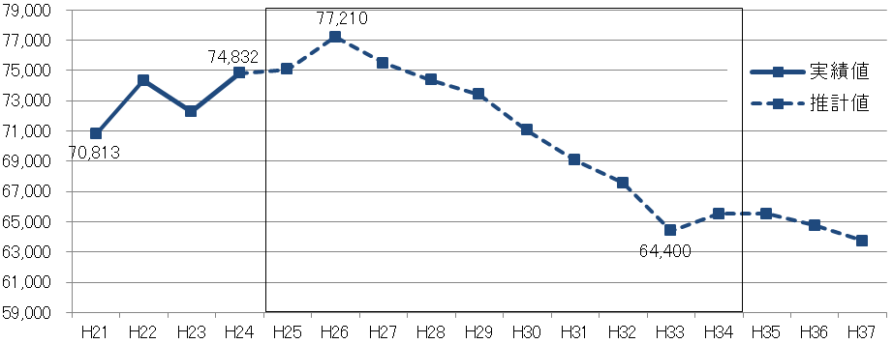

（中学卒業年）

（注）　平成25～33年は学校基本調査（平成24年5月1日現在）による府内

公立小・中学校在籍者数から推計し、平成34～37年は出生数から推計。

※「再編整備計画」（２０１９（平成31）年度から２０２３年度）より

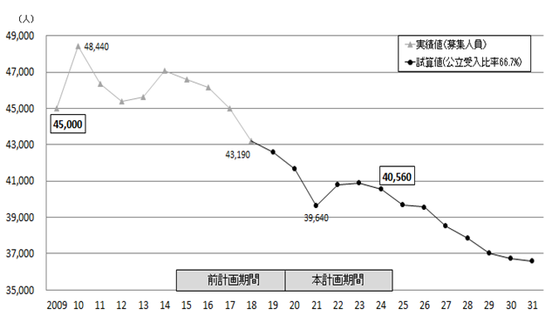

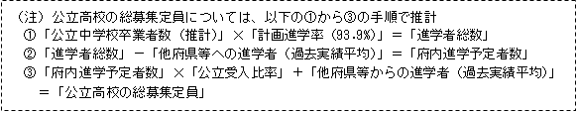

（注）公立高校の総募集定員については、以下の①から③の手順で推計

①「公立中学校卒業者数（推計）」×「計画進学率（93.9%）」＝「進学者総数」

②「進学者総数」－「他府県等への進学者（過去実績平均）」＝「府内進学予定者数」

③「府内進学予定者数」×「公立受入比率」＋「他府県等からの進学者（過去実績平均）」

＝「公立高校の総募集定員」

５．府立支援学校の動向

府立知的障がい支援学校について、在籍する児童生徒の増加に対応するため、「府立支援学校施設整備基本方針」（平成２１年３月策定）に基づき府内４地域で４校の新校を整備した。

平成２８年４月に大阪市立特別支援学校１２校が府に移管されたことに伴い、新たに大阪市域を含む府立支援学校における知的障がい支援学校の児童生徒数の将来推計を実施したところ、2026（令和８）年度までの１０年間で約１，４００人増加する見込みとなっている。

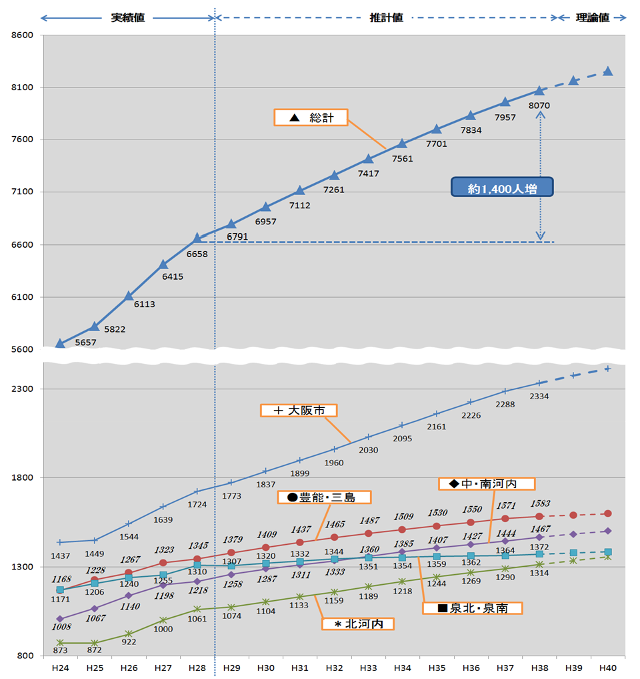（府立支援学校における知的障がい児童生徒の教育環境の充実に向けた基本方針より）

大阪府立支援学校における知的障がい児童生徒数の将来推計

（2017（平成29）年３月）

(R元) (R2) (R3) (R4) (R5) (R6) (R7) (R8) (R9) (R10)

また、府立肢体不自由支援学校については、在籍する児童生徒数は増加の傾向にはないが、喀痰吸引や経管栄養等、複数の医療的ケアが必要な児童生徒が増えるとともに、人工呼吸器の管理等、看護師対応となる高度な医療的ケアが必要な児童生徒が増える傾向にある。

　さらに、府立視覚支援学校、聴覚支援学校においては、幼児児童生徒数は微減ながら、重複障がいのある幼児児童生徒の割合は増加しており、視覚障がい、聴覚障がいにおける教育環境の更なる充実が課題となっている。

６．府の財政状況

府の「財政状況に関する中長期試算（粗い試算）」では、2020（令和２）年度から2024（令和６）年度の5年間の試算では、毎年度400億円から650億円の収支不足額の発生が見込まれ、その後も厳しい財政状況が続く見通しとなっている。



※出典「財政状況に関する中長期試算（粗い試算）（令和２年２月版）」

●府立学校建設費の推移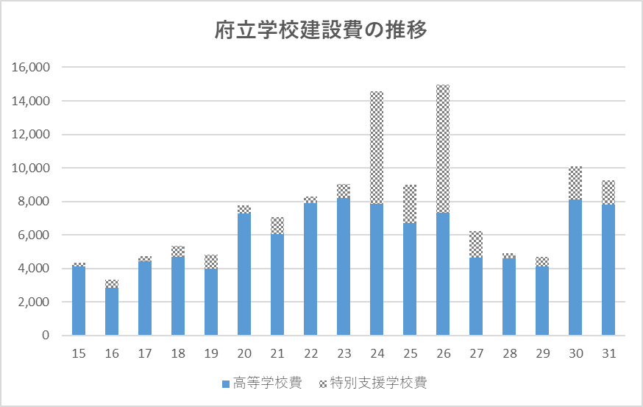

(百万円)

(平成)

平成１９年度まで老朽化対策として学校施設の改築を行ってきたが、平成２０年から平成２７年においては、耐震化を優先し、重点的に耐震補強工事に取り組んできた。

平成２８年３月に策定した「府立学校施設整備方針」に基づき、平成２８年度から平成３０年において実施した学校施設の劣化度調査等を踏まえた改修・改築等に取組むことになるが、施設の改修等が一時期に集中することから、改修・改築時期の平準化など計画的な施設整備が必要となる。

**第３　府立学校施設の整備に関する基本的な方針**

「大阪府ファシリティマネジメント基本方針」において、府が今後検討すべき課題としている「公共施設等の長寿命化と予防保全型の維持管理体制の構築」と「施設総量の最適化・有効活用」に対応するため、府立学校施設の整備（総合的な管理）については、次のとおり実施する。

また、実施にあたっては、安全・安心な施設環境の確保はもとより、将来の児童生徒数の予測や教育的ニーズ等を見据えためざすべき学校施設のあり方や、その実現に向けた整備水準等の検討が必要となる。

（ポイント）

１　**長寿命化と予防保全**

(1)施設の長寿命化(築後70年以上)の推進、維持・改築経費の平準化・事業費削減

(2)劣化度調査等を踏まえた施設管理システム(ﾃﾞｰﾀﾍﾞｰｽ)の整備、予防保全の実施

２　**適正配置と有効活用**

(1)幼児児童生徒数の増減、教育的ニーズの多様化等に合わせた施設の整備・配置

(2)既存施設の有効活用（高校から支援への転用、未利用施設の売却・貸付等）

３　**めざすべき学校施設のあり方**

(1) 安全・安心な施設環境の確保　　　(2) 学習環境の質的向上

(3) 生活環境の質的向上　　　　　　　　(4) 地域に開かれた学校

４　**緊急対策**

予防保全とは別に行う緊急対策

（事故防止対策、ブロック塀改修、トイレ改修、外壁・屋上防水改修等）

1. 長寿命化と予防保全

（１）長寿命化の推進

ア　長寿命化の推進

学校施設の改築時期については、概ね築後６０年で検討していたものを１０年以上延伸し、築後７０年以上を目標とする。

また、維持管理について、これまでの事後保全型から予防保全型に転換することによって学校施設の安全・安心を確保するとともに、長寿命化を図り、維持・改築経費の平準化と事業費削減をめざす。

イ　計画的な改修の実施

計画的な改修を実施するにあたり、平成２８年度から平成３０年度の３年間で、一定規模以上の学校施設の点検・劣化度調査等を実施し、その結果に基づき、また、府の厳しい財政状況を踏まえて財政負担の平準化を十分に考慮し、中長期保全計画[4]等を策定する。

その際、施設の耐用年数の見通しについても併せて検討し、特に築後７０年を経過する学校施設は、耐震改修やこれまで行われた修繕実績など施設の状況を踏まえ、更なる長寿命化が可能かどうかを検討する。

併せて、高等学校の再編整備の動きとあわせて、整備規模や実施時期を検討する。

1. 点検・劣化度調査の実施

* 1. 日常点検

施設管理者が日ごろから学校施設の劣化状況等について点検を行う。

* 1. 建築基準法第１２条に基づく点検

建築基準法第１２条に基づき、建築物や建築設備が損傷や腐食など、劣化により危険な状況にないかを確認するため点検するもので、建築物（床面積が１００㎡を超える校舎等）は３年以内ごと、建築設備は１年以内ごとに行う。また、建築物の点検時に、非構造部材等の点検についても合わせて実施する。

* 1. 劣化度調査

②の点検では捕捉できない設備等の劣化状況を把握するため、平成２８年度からの３年間で、延床面積が１千㎡以上の棟（調査対象の棟の機能維持に不可欠な設備（受変電設備、ポンプ設備など）で、当該棟と別に設置されている場合は、調査対象の棟に含むものとする。）を対象として劣化度調査を行った。

1. 築後２５年目・５０年目の検討

　　　　全庁方針に基づき、築後２５年目の学校施設について大規模改修を検討する際には、施設の将来的な必要性や適正規模の点検を行う。

　　　　また、築後５０年目の学校施設について大規模改修を検討する際には、高等学校の再編整備の動きとあわせて、全庁方針に基づき、当該施設が改修により築後７０年以上の使用が可能かどうかという点も踏まえた劣化状況の点検、幼児児童生徒数の推移や教育的ニーズ等を見据えた将来的な必要性と適正規模の詳細な点検などを実施する。

劣化度調査等の結果、劣化が著しい場合や物理的な狭隘の度合が著しい場合など、改修を行っても安全性や良好な学習環境を確保できない状態で、かつ、他の施設への集約化等の代替策がない場合は、築後７０年に満たない場合でも学校施設の改築を検討する。

改築の検討については、再生（改修・設備更新等）により継続使用する場合と改築する場合の費用を長期で試算の上、いずれが有利か検討する。

なお、改築にあたっては、長寿命化対策として、計画の段階から、改築後の維持管理の簡便さやライフサイクルコストの検証、間仕切りの変更や用途転用しやすい構造体・内装を計画する「スケルトン・インフィル」の視点を踏まえる。

また、現状どおりの規模で改築するのではなく、適正な規模について十分に検討するとともに、可能な場合は校舎の高層化等を検討し、残余の土地については売却・貸付に努める。

ウ　長寿命化対策に有効な技術の研鑽

効果的に維持管理を行っていくため、長寿命化対策に有効な新たな技術の使用を検討するとともに、計画的に行う改修等についても、改修後にその有効性を検証し、効果的な維持管理を推進していく。

エ　民間手法の活用

改修、改築にあたっては、ＰＰＰ[5]、ＰＦＩ[6]等民間手法の積極的な活用を検討する。具体的には、改修の際のＥＳＣＯ[7]事業の導入や、改築の際におけるＰＦＩ等の導入の可能性を検討し、コスト縮減を図る。

（２）予防保全型の維持管理体制の構築

ア　計画的・効率的な維持管理の実施

（ア）点検・劣化度調査等の実施

児童生徒及び教職員の安全・安心を確保するため、学校施設については、建築基準法第１２条に基づく点検に加え、同点検では補捉できない設備等の劣化状況について、平成２８年度から平成３０年度までの３年間で劣化度調査（対象となる棟はＰ１３「③劣化度調査」参照）を実施した。また、施設管理者による日常点検を実施し、施設の状態を把握する。これらの取組みにより、学校施設の適切な機能保持を図り、事故を予防する。

（イ）施設関連データの一元管理

現在、学校施設をはじめとする府有施設に関する名称や構造、建設年、延べ床面積などの基本情報については大阪府公有財産台帳において電子データで一元管理されている。今後は、保全関連情報に関しても、府全体で統一的に電子データ化して管理されることとなっており、学校施設のデータを入力することで一元管理を図っていく。

イ　予防保全の実施

学校施設については、点検・劣化度調査等で得たデータを含め、学校施設に関するデータベースとして整備し、計画的・効率的に予防保全を実施する。

また、予防保全の結果についても、今後の維持管理等に活用できるようデータベースに集約する。

ウ　ＰＤＣＡサイクル[8]の構築

上記ア、イの取組みを通じ、学校施設の点検・劣化度調査等の結果を踏まえ、中長期保全計画や実施計画等を作成し【Ｐ】、同計画に基づく改修や予防保全を行い【Ｄ】、改修や予防保全の結果等の情報を適切に管理・蓄積するとともに、改修効果の検証、点検・調査水準の検証を行い【Ｃ】、次の点検・劣化度調査等【Ａ】に活用するというＰＤＣＡサイクルの構築を推進していく。

２．適正配置と有効活用

1. 学校施設の適正配置

府立学校については、今後とも、幼児児童生徒数の増減等とともに障がいの状況や教育的ニーズの多様化等に合わせて適正に整備・配置する。

府立高等学校の配置については、「再編整備方針」及び「再編整備計画」に基づいて、平成３０年度までに府立高校６校の募集停止を実施した。平成３１年度以降の再編整備計画では府立高校・大阪市立高校合わせて８校程度の募集停止を公表することとしている。

（２）既存施設の有効活用の推進等

今後、新たな学校施設を設ける必要がある場合は、既存の学校施設の有効活用や、改修の上、転用（例：高等学校を支援学校に）することを検討し、検討の結果、既存の学校施設の有効活用、転用では対応できない場合には、新たな施設の建築や増築を検討する。

また、学校内において、空き教室等が多数ある場合は、使用する校舎を集約化し、未利用となった校舎の使用停止や、学校以外の行政機関への転用、複合化など、施設の利用のあり方について検討する。

高等学校の再編整備の実施や支援学校の整備にあたっては、最大限既存施設を活用できるよう努める。

また、再編整備等により閉校となった学校や未利用財産については、過去の投資を無駄にしないよう、他の公共施設等への転用など有効活用を推進する。

転用の見込みがない場合は、将来に大きな財政負担を残さないように学校施設を維持更新していくため、売却・貸付を進める。

（３）築後５０年目の施設の活用方針の検討

高等学校の再編整備の動き、学校施設の劣化状況、児童生徒数の推移や教育的ニーズ等を見据えた必要性や適正規模の詳細な点検、市町村等との連携も含めた公有財産の適正利用や施策との関連などの多面的な点検を踏まえ、学校施設の改築、改修による維持（長寿命化）、廃止（売却）等将来的な活用方針を検討する。

なお、改築や改修による維持（長寿命化）を行った学校施設は、原則として、その他の学校施設に優先して活用することを検討する。

３．めざすべき学校施設のあり方

（１）安全・安心な施設環境の確保

・　災害及び万一の事故や犯罪から児童生徒等を守るため、建築基準法や消防法などの法令等の遵守のみならず、より安全・安心な施設環境の整備・確保をめざしていくことが必要である。

　　（耐震・防災対策、事故防止対策、安全対策等）

（２）学習環境の質的向上

・　近年の教育内容・方法の進化や技術革新等の発展に対応できるよう、ＩＣＴを利活用するための基盤整備など、時代に即した機能的な施設環境を整備・確保することが必要である。

　　　（特色ある学校づくり、校内ネットワークなど情報化への対応等）

（３）生活環境の質的向上

・　将来を担う子どもたちの生活の場として、児童生徒等が快適な学校生活を送れるよう、健康的で豊かな施設環境を整備・確保することが必要である。

　（省エネルギー化、ユニバーサルデザイン化への対応、快適性の向上等）

（４）地域に開かれた学校

　・　児童生徒等の教育に与える影響を勘案しつつ、府民の生涯学習の場としての体育施設等の地域への開放を検討し、そのための環境整備を図る必要がある。

４．緊急対策

劣化が激しく特に緊急対応が必要な施設設備については、予防保全とは別に次のとおり緊急対策を講じる。

（１）事故防止対策

建築基準法や消防法等に基づく法定点検や定期点検の結果、学校の施設設備に改善の必要性が指摘された項目や、施設利用中に事故につながるおそれのある事項については、早期に是正する。

（昇降機、消防設備、受変電設備、ブロック塀、ガス埋設管、体育館床　等）

（２）トイレ改修

平成２８年度時点でトイレ改修未実施であった高等学校１０７校について、排水系統を考慮した１系統（１階から最上階まで垂直方向に位置する１列のトイレ）の改修を、平成２９年度から令和２年度までの４か年で進めている。

今後とも、老朽化が顕著で排水管からの漏水や衛生設備の破損など、劣化の激しいトイレについて必要な対策を講じる。

（３）外壁・屋上防水改修等

モルタル等の落下、内部鉄筋の露出、雨漏り等が発生している学校施設については、外壁や屋上防水改修等を行う。

第４　基本的な方針を踏まえた施設整備の水準等

学校施設の改修等の実施にあたっては、単に数十年前の建築当時の状態に戻すだけでなく、躯体や内外装部材、設備等の改修や更新等により、学校施設の耐久性を高めるとともに、多様な学習形態や省エネ化などによる活動が可能となる環境の提供など、将来のめざすべき学校施設の実現に向けた整備水準等についても検討の上、適宜実施する。

１．耐久性・安全性の向上

1. 構造躯体（鉄筋コンクリート）

ア 劣化状況の把握

耐震改修にあたって耐震診断を実施した建物は、基本的に耐震改修時に蓄積した各種の耐震診断データを用いて評価するが、大規模改修等を行う際に、劣化の進行等がみられる場合は、必要に応じ、下記項目の調査を実施する。

・コンクリートのひび割れ調査、中性化深さ試験、コンクリート強度の調査

・鉄筋の腐食状況調査、鉄筋のかぶり厚さの調査

なお、調査の結果、構造耐力上、主要な部分のコンクリート強度が著しく低いなど改修には適さない場合は、改築を検討する。

イ 劣化の種類・原因・程度に応じた適切な補修

・ひび割れ対策：エポキシ樹脂の注入、樹脂製塗膜で被覆

・中性化対策：中性化抑制剤やアルカリ性付与剤の塗布　等

1. 外壁・屋上防水

ア 外壁の劣化対策

外壁が劣化すると、一部が欠けて落下する恐れや、雨水の浸透等により構造躯体の耐久性に影響を及ぼすことがあるため、劣化の程度に応じた適切な対策を行う必要がある。全面塗り直しを基本とし、外壁材は耐久性の高い材料を使う。

イ 屋上の防水改修

躯体や建物内部への漏水を防ぎ、建物の劣化を抑えるためには防水対策が重要であるため、改修時は、原則、全面的な防水改修とし、耐久性や断熱性の高い「アスファルト防水」を基本とする。

1. 設備機器

設備機器の老朽化対策として、物理的な耐用年数を経過している設備機器は更新を基本とするが、日常的な目視点検や消耗部品の定期交換によって、故障を未然に防止する対策も必要である。

更新の際には、配管は物理的耐用年数の長い材質に取り替えたり、躯体に打ち込まれていた設備配管を外部露出配管にすることや設備シャフト内に敷設し直すことを検討する。また、維持管理の容易性を確保するため、日常の清掃作業や点検・調整等に必要なスペース等の確保を図る。

また、火災など万一の事故等から児童生徒等を守るため、消防や避難等に係る設備、器具等について検討する。

（４）非構造部材

「学校施設の非構造部材の耐震化ガイドブック(文部科学省)」では、天井、内外装材、窓ガラス、照明器具など躯体と区分された部材を非構造部材としており、これと同等の範囲での非構造部材の点検及び必要な補強工事を実施する。

1. 点検

・学校の協力も得ながら、建築基準法第12条に基づく点検と合わせた非構造部材の劣化状況確認を実施する。

1. 補強工事

点検結果等を踏まえ、必要に応じた非構造部材の補強を行う。

・天井：木下地から金属下地への変更、下地補強材の追加

・照明器具：照明器具の交換に伴う揺れ止め　等

（５）外構・工作物（塀・防球ネット支柱・擁壁等）

・劣化等が認められるコンクリートブロック塀の撤去及びフェンスの設置

・防球ネット支柱等の転倒防止対策　等

（６）吹き付けアスベスト対策

　　　アスベスト含有吹き付け材が残存する府立学校２６校（平成３０年６月現在）においては、「府立学校の施設に関するアスベスト管理マニュアル（平成２６年９月２４日改正）」に基づき、今後とも適正に管理していく。

２．学習環境面の機能性の向上

施設整備では、幼児児童生徒の個性化・多様化、高等学校及び支援学校の施設整備指針等を踏まえ、次の配慮・対応を行う。

【高等学校】

（１） 特色ある学校づくりの推進

工科・農業高校などの専門学科高校等における特色ある教育目標や運営方針等を反映した施設を整備。

（２） 生徒の主体的な学習活動の支援

生徒の主体的な活動を支援する工夫や、児童生徒の持つ豊かな創造性を発揮できる空間として整備。また、自主的な学習等のために、図書室、自習室等の機能を充実。

（３） 安全でゆとりと潤い

児童生徒や教職員の生活の場として、安全かつゆとりと潤いのあるものとし、スペース等を有効的に配置し、快適な空間を整備。

（４）余裕教室の有効活用

少人数指導や習熟度別指導などの教育方法、教育内容等の変化への適応を図り、余裕教室の有効活用を推進。

【支援学校】

（１）支援教育の推進

幼児児童生徒一人ひとりの障がいの状態や特性、教育的ニーズを把握し、それらを踏まえた指導計画の実施に配慮した施設を整備。

（２）幼児児童生徒の主体的な活動の支援

幼児児童生徒の主体的な活動を支援する工夫や持てる能力を高め、豊かな学校生活を送ることができる空間として整備。また、幼児児童生徒の学習意欲を引き出し、最新の学習内容の習得や自立活動の実施ができるよう、それらに必要な教育機器等の導入や、各種技術の進展に対応。

（３）安全でゆとりと潤い

・　幼児児童生徒の学習のための場であるのみならず、生活の場として、ゆとりと潤いのあるものとし、障がいの状態や特性、行動特性、人体寸法を考慮するとともに心理的な影響も含めた施設整備。

・　調理場のドライシステム化など、安全・安心な給食を提供するための施設の整備、機能の充実。

【府立学校】

（１）地域との連携

　　児童生徒等の教育に与える影響を勘案しつつ、府民の生涯学習の場としての体育施設等の地域への開放を検討した上で、必要に応じ、セキュリティ設備導入やユニバーサルデザイン等に配慮した環境整備。

（２）情報化への対応

　情報機器の整備に対応したファシリティの構築

（フリーアクセスフロア、空調、ＰＣ用無停電電源装置、サージプロテクト等）

情報化への対応として、高速大容量回線の整備、Wi-Fi環境整備、大型提示装置による教材提示・プレゼンテーション等の授業を支援するＩＣＴ環境の整備・拡充。

３．生活環境面の機能性の向上

生活環境面での機能・性能を向上させるため、次の対策を講ずる。

（１） 省エネルギー化の推進

太陽光発電設備の導入、節電効果の高い電気機器（ＬＥＤ等）

（２） ユニバーサルデザイン化の推進

・段差解消、適切なスロープ、滑りにくい床面仕上げ

・多目的トイレやエレベータ等を設置

（３） 快適性の向上

・トイレ改修（湿式から乾式、洋式化）や水まわりの改善

・特別教室等への空調整備

（４） 断熱性能の向上

・屋上、外壁、開口部等の断熱化

・庇による日射遮蔽（ライトシェルフ）、複層ガラス、遮熱フィルム

■部位・設備ごとの標準仕様（例）

改修等の整備水準の設定について、予め標準的な仕様等を定めておくことで、学校間での整備内容等のばらつきを回避することができるとともに、設計・工事の工期短縮化等によるコストの縮減を図ることで、安全性や機能性の向上に必要なコストをかけることにつなげることができる。

また、改築における標準的な仕様等については、建築条件（敷地条件、校舎配置や校舎全体又は1棟のみの建替え）などを踏まえつつ、直近の建替え事例等を参考に検討する。

（１）屋根・屋上防水

|  |
| --- |
| * 耐久性に優れるアスファルト防水を基本とし仕様の統一化を図るが、現状の仕様からの変更が大規模な工事を要する場合などは、耐久性を考慮しつつ個々の建物状況に応じた仕様を検討する。 |

（２）外壁

|  |
| --- |
| * 既存仕様の更新を基本とし、現状が複層仕上げ塗材の場合は、原則同仕様とする。 * タイル貼りの更新にあたっては、タイル剥落防止工法の採用や剥落防護ネットの設置等の落下防止対策についても適宜検討する。 * 石貼りや特殊な材料・形状を有するなど更新時に高額の改修費を要することが予想されるものについては、意匠性、仕様変更の難易度・コストなどから総合的に判断し、仕様の変更を検討する。 |

（３）外部建具

|  |
| --- |
| * 耐久性の観点から、可能な限り錆びが生じにくいアルミ製やステンレス製の建具材料を採用する。 * 窓・サッシについては安全性を考慮し、耐久性に優れる仕様を採用する。   （例：強化ガラス、強化プラスチック等） |

（４）内装

|  |
| --- |
| * 天井材は、既存使用の更新を原則とするが、必要に応じてより遮音性の高い天井材を採用することについても検討する。 * 床材は、ビニル系シート、フローリングやカーペット等、各諸室の利用形態に応じて仕様を検討する。 * 壁材は、遮音性、耐久性、断熱性が要求される場合には、機能向上を含めた仕様・部材を検討する。 * 管理諸室はOAフロア（原則として床スラブと床の間に配線を行うことが可能なように数センチのスペースを設ける）を検討する。 |

（５）電気

|  |
| --- |
| * 設備機器の仕様選定にあたっては、耐久性、環境性、コスト(省エネ性能等)等の観点から最適なものを採用する。 * 照明設備については、原則事後保全対象とするが、改修等実施時に老朽化が顕在化している場合はあわせて更新する。 * 蛍光灯・水銀灯については、今後生産が終了する予定であることから、計画的にＬＥＤ照明への更新を実施する。 |

（６）空調

|  |
| --- |
| * 府内高等学校、支援学校は既に普通教室の全空調化が進められている。   また、特別教室及び体育館の空調についても導入を進めている。   * 更新時には、設備機器の技術革新にあわせ、高効率な機器を導入しライフサイクルコストの低減に努める。 |

（７）衛生・給排水

|  |
| --- |
| * 概ね既存仕様の更新を原則とするが、利便性、耐久性、コスト等の観点から総合的に検討し仕様を定める。 * 給水方式（直圧給水方式、受水槽加圧方式、高置水槽方式）の変更は、総合的に検討・判断を行う。 * 給水・排水管については、耐久性の高いものが開発・採用されていることから、更新時には積極的に採用する。 * また、更新を容易にするため、配管経路を考慮することとする。 * 多目的トイレについては、各学校施設への設置を進める。 |

（参考）直近の高等学校改築工事に係る主な仕様等

|  |  |  |
| --- | --- | --- |
|  | 校舎全体の建替え | 校舎1棟のみ建替え |
| 延床面積 | 10,865㎡ | 4,476㎡ |
| 構造階数 | ＲＣ４階建て | ＲＣ３階建て |
| 主な仕様 | | |
| 屋上防水 | アスファルト防水 | アスファルト防水 |
| 外壁 | コンクリート打放(吹付材)  タイル貼り | コンクリート打放  (防水型複層塗材) |
| トイレ | 多目的トイレ設置  洋式トイレ  (和式:２フロアに１か所あり) | 多目的トイレ設置  洋式トイレ |
| 空調 | 倉庫等を除き全館空調 | 倉庫等を除き全館空調 |
| ＩＣＴ  (Wi-Fi対応) | フリーアクセスフロア(職員室  ・LAN教室等） | フリーアクセスフロア(職員室  ・LAN教室等） |
| 照明 | ＬＥＤ対応 | ＬＥＤ対応 |

第５　府立学校施設整備の実施方針

　１．整備の実施方針

（１）学校・棟単位での改修等の実施

学校施設の改修等を計画的に進めるため、延床面積１千㎡以上の建物を対象に平成２８年度から平成３０年度の３年間で、劣化度調査及び中長期保全計画を作成した。

　　　（対象校・棟）　・高等学校　１３５校、４６６棟

・支援学校　　４１校、１２５棟

なお、棟数算定にあたっては、建物の配置状況や築年次等を踏まえて、今後の改修・改築に際して一体的に実施することが想定される建物をまとめて1つの棟として整理している。

　　　また、延床面積１千㎡未満の建物については、令和元年度に実施する建築基準法第１２条に基づく点検結果等を踏まえ中長期保全計画を作成していくこととしている。

今後、上記の劣化度調査等の結果を踏まえ、計画的な更新・改修等を進めていくことにより、学校施設の健全化を図ることが重要となる。

一方、近年の学校施設整備においては耐震化対策に重点を置いて実施してきたことから、新耐震基準[9]以降に建設された学校施設について大規模改修を見合わせるなど、劣化等が進行した建築部位や設備機器等が多く存在する。

これら建築部位・設備の修繕・改修等にあたり、各々の更新時期を踏まえた改修等を行うこととなるが、多くの建築部位・設備を更新時期ごとに行う場合、工事の長期化を招き、在校生への影響が大きくなる。このため、更新時期の近い部位などの改修等を集約して実施するなど、学校及び棟単位での総合的な劣化状況等を見極めた上で、棟ごとの改修等を基本に工事実施していくこととし、これにより事業費の平準化・縮減を図る。

ただし、既に施設機能に支障をきたしているなど緊急的な対応を要する建築部位・設備については、個別に改修等工事を実施する。

また、改修等工事の実施にあたっては、建物の継続使用年数等を考慮した上で、情報化・省エネ化や快適性の向上など、学習環境面及び生活環境面での機能向上にも配慮した学校施設の長寿命化改修についても実施していく。

（２）改修等の周期

　　　学校施設においては、改築時期について築後７０年以上を目標に、改修等の周期を設定した上で、計画的な修繕・改修等を進めていく。

［改修等周期のイメージ］

（文部科学省「学校施設の長寿命化計画策定に係る解説書」を基に作成）



外壁・屋上防水など

外部改修を中心に実施

外壁・屋上防水など

外部改修を中心に実施

設備機器の更新・

躯体の中性化対策・内部改修等(適宜)を実施）

（緊急対策について、築年数に関わらず必要に応じて実施）

（３）改修等の計画的な推進

長寿命化を実現するためには、適切な時期に適切な改修等を行うことが重要である。このため、次期改修メニューが同一となることが想定される学校について、築年数により５グループに設定した上で、劣化度調査(平成28年～30年度)等を基に学校・棟ごとの総合的な劣化度を算定し、計画的な改修等を進めていく。

なお、各学校の築年数としては、各学校の主たる校舎の最も築年数が経過した棟をもって当該校の築年数として扱う。

（(2)改修等の周期(26㌻)に沿って実施する場合の整備の方向性・工事内容）

|  |  |  |  |
| --- | --- | --- | --- |
| 類型 | 築年数 | 整備の方向性 | 工事内容 |
| グループＡ | 築年数20 年以下 | ・学校・棟単位では概ね健全な状態と想定されるが、劣化が顕著な部位等については修繕・改修等を適宜実施。 | 劣化が顕著な部位・設備の修繕・改修等 |
| グループＢ | 築年数21年以上  40年以下 | ・学校・棟単位での総合的な劣化度を考慮した上で、順次、外部（屋根・屋上・外壁）改修を実施。  ・劣化状況等に応じた建築部位及び設備の改修及び機能向上メニューの整備等について適宜実施。 | 外部改修  〇屋根・屋上改修  〇外壁改修  （劣化状況等に応じ）  〇外部建具  〇設備改修・更新  〇機能向上メニュー  　・ICT環境・空調整備　等 |
| グループＣ | 築年数41年以上  60 年以下 | ・過去の大規模改修の実施時期及び学校・棟ごとの総合的な劣化度を考慮した上で、順次、外部改修を実施。  ・劣化状況等に応じた建物内装を含めた建築部位及び設備の改修及び機能向上メニューの整備等について適宜実施。 | 外部改修  〇屋根・屋上改修、  〇外壁改修  （劣化状況等に応じ）  〇躯体の中性化対策  〇建物内装(天井・壁・床等)  〇外部建具  〇設備改修・更新  〇機能向上メニュー  　・ICT環境・空調整備　等 |
| グループＤ | 築年数61年以上  70年以下 | ・劣化状況等に応じた修繕・改修等を実施し、70年以上の使用をめざす。 | 劣化が顕著な建築部位・設備の修繕・改修等 |
| グループＥ | 築年数71年以上 | ・建物使用の目標としている築後７０年を超過しており、ライフサイクルコスト等を勘案した上で、改築(又は更なる長寿命化)を実施。 | 改築（又は更なる長寿命化） |

上記グループごとに分類し、総合劣化度を踏まえた改修工事等を実施していくこととするが、特に、建物使用の目標としている築後７０年を超過している学校施設や大規模改修未実施等により劣化が顕著な学校施設など、学校施設の築年数及び劣化状況等に基づき計画的に実施していくこととする。また、高等学校と支援学校では現状課題や整備水準等が異なることから、個別に検討していくことが必要である。

なお、改修・改築等の実施にあたり、建物・棟単位での実施を基本とするが、築年数や劣化状況が概ね同様であるなど、複数の棟を一体的に改修・改築等を実施することが費用面や効率性の観点で有利となる場合は、一体的な改修・改築等を検討、実施することとする。また、改築を行う際には、高等学校の再編整備の動きとあわせて、改築の検討を行う。

また、着手時期等については、下表の様々な要因も勘案した上で設定していくこととする。

|  |  |
| --- | --- |
| 観点 | 留　意　点 |
| 政策的観点 | 教育施策（適正配置・機能強化等）の方針・計画等 |
| 教育以外施策（防災・環境等）の方針・計画等 |
| 財政的観点 | 各年の財政支出（平準化） |
| コスト的観点 | 複数棟を一体的に工事することによるコスト削減の可能性 |
| 同一工種の一括発注によるコスト削減の可能性 |

２．事業費の縮減方策及び土地の有効活用の検討

（１）事業費縮減方策

工事実施にあたり工法の工夫によるコスト縮減方策を検討する。また改築時等における、閉校した校舎の活用など、仮設校舎に関する工夫や使用実態・運営上の工夫による施設保有のあり方について検討する。

（２）ＰＰＰ手法導入によるコスト縮減

建設・維持管理や事業運営における民間活用の可能性を検討する。またＰＦＩ方式を活用した学校整備や改修等を通じ、民間事業者の経験を活かしたコスト縮減を行う。

（３）土地の有効活用と処分

未利用地・低利用地については、関係部局等と協力しながら、市町村及び民間への処分を含め、土地の売却等を進める。

また、再編整備等により閉校となった学校や未利用財産については、過去の投資を無駄にしないよう、他の公共施設等への転用など有効活用を推進する。

転用の見込みがない場合は、将来に大きな財政負担を残さないように学校施設を維持更新していくため、売却・貸付を進める。

（４）土地の高度利用

改築等にあたり学校施設の土地利用を精査し、更に高度利用が図れると想定される学校施設については、教育活動への貢献や周辺地域への影響等を勘案しつつ、「施設の増築・高層化」や「他の公共施設との複合化・合築」などを検討していく。

３．施設整備と再編整備との関係

　　　生徒急増期に建設された学校施設について、改修等の時期が一時期に集中するなど老朽化対策に要する整備コストが増加するなか、長期的な人口動向などを踏まえた場合、相当の幼児児童生徒数の減少が見込まれている。

　　　府立学校の施設整備にあたっては、「学校の特色」「地域の特性」「志願状況」等を総合的に勘案したうえで計画的に進める高等学校の再編整備の動きとあわせて、整備規模や実施時期を検討する。

４．実施方針に基づく整備の取組み

（１）長寿命化整備方針の継続的運用

①情報基盤(データベース)の整備と活用

学校施設の状態や過去の改修履歴等の状況について、学校施設に関するデータベースを整備・活用し、情報の蓄積を図る。

　　②推進体制等の整備

関係課や学校と連携・協力しながら、劣化状況の的確な把握及び学習環境の実態把握に努めるとともに、関係部局との協力体制の構築を図る。

（２）実施計画の策定

今後、本方針に基づき、総合劣化度等を踏まえて、学校及び棟単位での計画的な改修工事等を進めていくこととなるが、一方で劣化が著しいなど特に緊急対応を要する建築部位・設備の改修等を先行して実施していく必要がある。

また、令和元年度において、建築基準法第１２条に基づく点検を実施しているが、この中で、平成３０年度の大規模災害の影響をうけた建築部位等についても劣化状況を確認し、必要に応じ計画に反映していく必要がある。

このため、令和２年度においては、特に緊急対応を要する建築部位・設備の改修等を実施するとともに、学校・棟単位での計画的な改修等に取組むための実施計画を策定し、令和３年度から実施計画に基づいて改修等に着手することとする。

なお、実施計画については、５年ごとに策定し、その計画期間中にあっても、整備の進捗状況等に応じ、適宜見直しを行うこととする。

1. ⅰベビーブーム…出生率が急激に上昇すること。第二次大戦後の日本では，1947～49年（昭和22～24），71～74年（昭和46～49）の二度にわたって見られた。（出典：大辞林 第三版）
2. 支援学校について、同一敷地内の学校は1校として計上。

   ⅲ 改築…老朽化により構造上危険な状態にあったり、教育上、著しく不適当な状態にあったりする既存の建物を「建て替える」こと。（出典：学校施設の長寿命化計画策定に係る手引き（平成27年4月　文部科学省））
3.
4. 中長期保全計画…個々の建物ごとに長寿命化の取組の実行性を担保するため、中長期的視野にたった取組内容とスケジュールを定めた保全計画。
5. PPP…Public Private Partnershipの略。

   公共サービスの提供に民間が参画する手法を幅広く捉えた概念で、民間資本や民間のノウハウを利用し、効率化や公共サービスの向上をめざすもの。
6. PFI…Private Finance Initiativeの略。

   公共施設等の建設、維持管理、運営等を民間の資金、経営能力及び技術的能力を活用することで、効率化やサービスの向上を図る公共事業の手法。
7. ESCO事業…Energy Service Company の略。

   省エネルギー改修にかかる費用を光熱水費の削減分で賄う事業。
8. PDCAサイクル…事業活動における[生産管理](https://ja.wikipedia.org/wiki/%E7%94%9F%E7%94%A3%E7%AE%A1%E7%90%86)や[品質管理](https://ja.wikipedia.org/wiki/%E5%93%81%E8%B3%AA%E7%AE%A1%E7%90%86)などの管理業務を円滑に進める手法の一つ。

   Plan（計画）→ Do（実行）→ Check（評価）→ Action（改善）の 4 段階を繰り返すことによって、業務を継続的に改善する。
9. ⅺ新耐震基準：建築基準法に定められる設計基準。1978年（昭和53年）宮城県沖地震で多数の家屋倒壊被害が発生したことを機に1981年（昭和56年）に耐震基準が強化され、それ以前の基準（旧耐震基準）と区別する意味で新耐震基準と呼ぶ。新耐震基準以前に建設された府立学校施設の多くは、平成2７年度までに実施した耐震補強工事に併せて、外壁など外部改修を実施している。